**1.Na jakim prawie logicznym opiera się dowód nie wprost?**

**Na prawie** **kontrapozycji**: p => q ⬄ (~q =>~p)

**2. Na jakim prawie logicznym opiera się dowód przez zaprzeczenie?**

**Na prawie De Morgana:** p=>q ⬄ ~(p /\ ~q)

**3. Podaj zasadę indukcji matematycznej.**

Aby udowodnić że dla każdego naturalnego n, **n ≥ n0 ,** zdanie **p(n)** jest prawdziwe, wystarczy pokazać że:  
a)zdanie **p(n0)** jest prawdziwe

b)dla każdego **k>= n0,**

**p(k) => p(k+1),**

**tzn. zdanie p(k+1) jest prawdziwe, jeżeli tylko zdanie p(k) jest prawdziwe.**

**4.** **Podaj zasadę szufladkową Dirichleta.**

Jeżeli rozmieścimy n przedmiotów w m szufladkach, przy czym n> k*m (k naturalne), to w którejś szufladce znajdzie się co najmniej k+1 przedmiotów.

**5. Sformułuj prawo mnożenia.**

Niech **A1,A2….An** będą zbiorami skończonymi. Wówczas liczb ciągów **a1,a2….an** gdzie **ai** należy do **Ai** , dla i=1,2,3… jest równa: **|A1| * |A2| * ….. * |An|  
6.Sformułuj ogólne prawo mnożenia.**Jeżeli pewna procedura może być rozbita na n kolejnych kroków, z r1  wynikami w pierwszym korku, r2 wynikami w drugim itd. To w całej procedurze mamy r1 * r2 * … * rn możliwych łącznych wyników.

**7. Sformułuj prawo dodawania.**

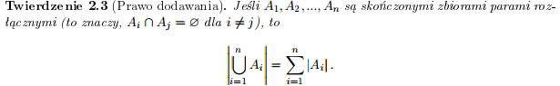

8. **Sformułuj zasadę bijekcji.**

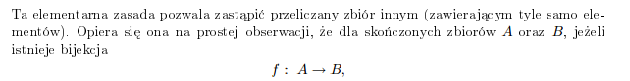

**9,10. Co to jest k–elementowa wariacja z powtórzeniami ze zbioru n–elementowego?**

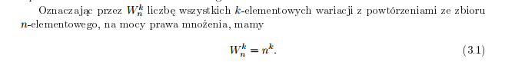

**11,12. Wariacja bez powtórzeń**

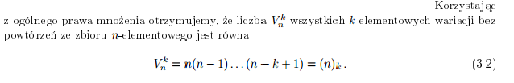

**13,14. Kombinacja bez powtórzeń**

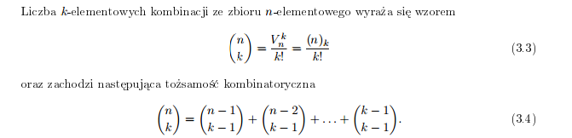

**15,16. Kombinacje z powtórzeniami**

Liczba wszystkich k-elementowych kombinacji z powtórzeniami ze zbioru n-elementowego.



**17,18,19. Permutacja z powtórzeniami** Sa to permutacje nie zbioru, ale pseudozbioru, a więc elementy mogą się powtarzać.

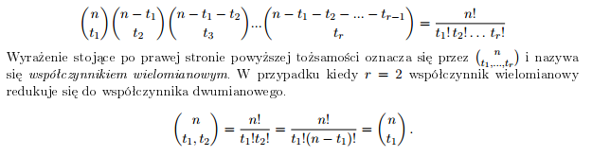

**20. Wzór Newtona**



**21.Wzór wielomianowy**

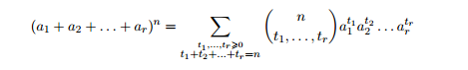

**22. Zasada włączania i wyłączania**

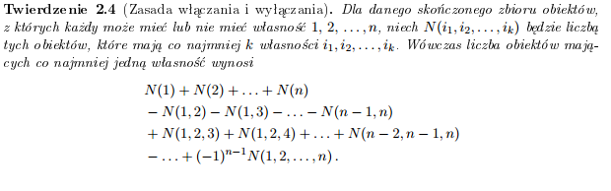

**23. Równanie charakterystyczne**



**24.** . **Sformułuj wynik (lemat), z którego możemy wyznaczyć rozwiązanie rekurencji**

**an = Aan−1 + Ban−2**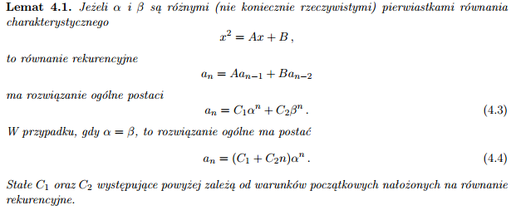

# Dokument utworzony przy pomocy materiałów prof. Jerzego Jaworskiego oraz książki „Matematyka dyskretna dla informatyków Cz.I: Elementy kombinatoryki”

**Dokument oparty na licencji #BEER-WARE (każdy korzystający z niego zobowiązany jest postawić piwko autorowi). Good luck na kolosie !**